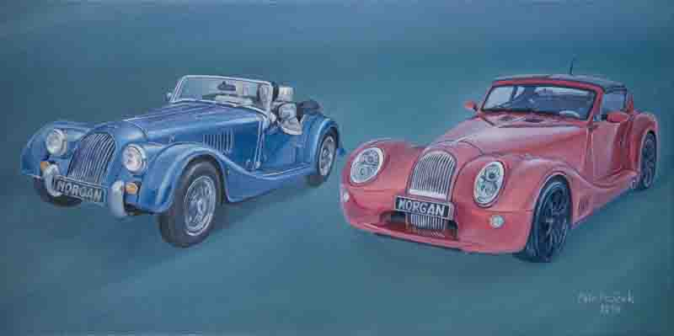
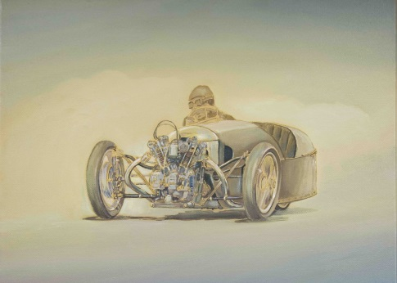
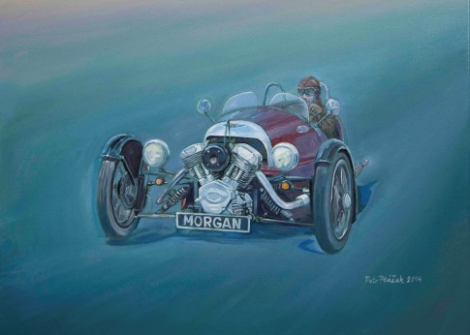
PŘIHLÁŠKA
Zúčastnit Jízdy Slunovratu 2014 se mohou vozidla vyrobená do r. v. 1950 a vybraná novější historicky nebo sběratelsky zajímavá. Jedná se o jízdu automobilů a motocyklů pravidelnosti do vrchu. Pořadatel si vyhrazuje právo výběru vozidel. Preferována budou vozidla vyrobena před rokem 1939.

Přejímka vozidel bude probíhat v době od 8.00 do 9.30 na náměstí v Dolních Břežanech v den konání akce.
Startovné je dobrovolné – doporučeno: automobil 500 Kč, motocykl 300 Kč.
Vozidlo
Tovární značka/model
Rok výroby
Obsah motoru
Počet válců
Výkon
Maximální rychlost
Další údaje o vozidle
Řidič
Jméno a příjmení
Adresa
Telefon
E-mail
Člen klubu
Prohlášení
Jsem si vědom, že se účastním výše uvedeného společenského
podniku na vlastní nebezpečí a v případě poškození sebe, členů posádky, jiných účastníků, diváků nebo vozidla se nebudu
dožadovat náhrady škody na pořadatelích. Podřídím se propozicím Jízdy Slunovratu a instrukcím pořadatelů.

Dne

Podpis
Přihlášky je třeba zaslat na e-mail:
morgan@morgan-motor.cz nebo poštou
na adresu: Obecní úřad, 25241 Dolní Břežany,
nejpozději do 10. 6. 2014. Přihlášky po této
lhůtě podané nemusí být přijaty.
Přihláška platí až po zpětném potvrzení
pořadatelem. Pořadatel prosí o zaslání
fotografie přihlašovaného vozidla.

Přihlašovací list musí být vyplněn ve všech bodech
a musí být podepsané prohlášení za možné
napáchané škody. Nedostatečně vyplněné přihlášky
jsou neplatné.
Řidič je povinen mít u sebe platné řidičské oprávnění
pro danou třídu vozidla a platnou registraci
vozidla pro provoz na pozemních komunikacích.
Jezdci na motocyklech musí mít bezpečnostní
přilbu, rukavice a brýle. Účastníci jsou během jízdy
povinni dodržovat pravidla provozu na pozemních
komunikacích.

